Studie 2 – Script voor de proefleider
Tabletversie, met een plaatje van elk scherm en de tekst die je zegt. November 2026.
Link naar de studie: https://hannaschleihauf.github.io/Group_Reason_Study_2/

Hoe je dit script gebruikt
- Elk blok is één scherm van de tablet: een plaatje van het scherm, wat je doet en wat je zegt tegen het kind.
- Schermen met alleen grijze tekst zijn voor jou. Lees ze, doe wat er staat en tik dan ergens op het scherm om verder te gaan.
- Zeg de tekst tussen aanhalingstekens tegen het kind. Tekst tussen [vierkante haken] is iets wat je doet, bijvoorbeeld [geef de sticker].
- Woorden in vet veranderen per kind en per ronde: namen van teams, dieren en getallen. De plaatjes komen uit één voorbeeldsessie. De tablet toont altijd de juiste woorden voor het kind dat voor je zit: tik op de knop (i) linksboven om ze te tonen of te verbergen.
- Verkeerd getikt? Met de knop ← linksboven ga je één scherm terug. De antwoorden op dat scherm worden dan opnieuw gegeven.
- Doe voordat je een kind test één volledige oefensessie met “test run” aangevinkt op het startformulier. Oefensessies tellen niet mee.

Een sessie in het kort
- Start: in de groepsconditie kiest het kind het Maan-team of het Zon-team en krijgt de sticker en de pet van dat team. In de geen-groepsconditie is het kind de dierentuinhelper.
- Stickers en speelvraag: het kind verdeelt 5 stickers over een lid van elk team en zegt met wie van de twee het liever zou spelen.
- 2 rondes, elk met 10 doosjes en twee dieren. Stap 2: een filmpje van elk team over wat ze denken, dan een controlevraag over elk team. Stap 3: het eerste antwoord van het kind. Stap 4: een filmpje van elk team over waarom, dan controlevragen. Stap 5: het laatste antwoord van het kind. Ronde 1 begint met oefenen op de schaal.
- Einde: het kind opent de doosjes op de tablet (het kind had altijd gelijk) en kiest een sticker.

1. Start (groepsconditie)

Startformulier
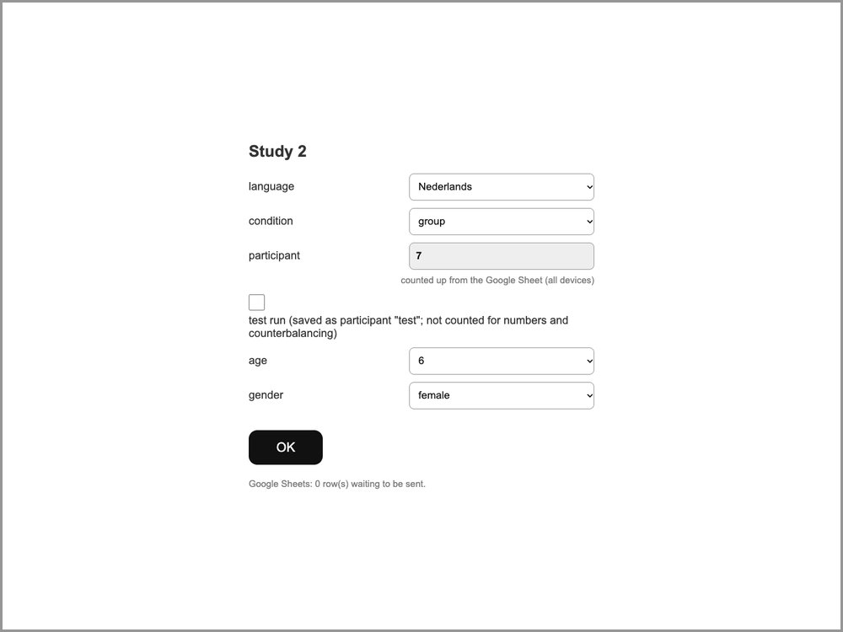 | Wat je doet  Open de link van de studie op de iPad. Kies de taal en de leeftijd en het geslacht van het kind. Laat de conditie op “balanced (automatic)” staan, tenzij je begeleider iets anders zegt: de app kiest dan de groeps- of geen-groepsconditie. Het deelnemernummer wordt automatisch ingevuld. Vink voor een oefensessie “test run” aan. Tik dan op OK.

Begroeting en teamkeuze
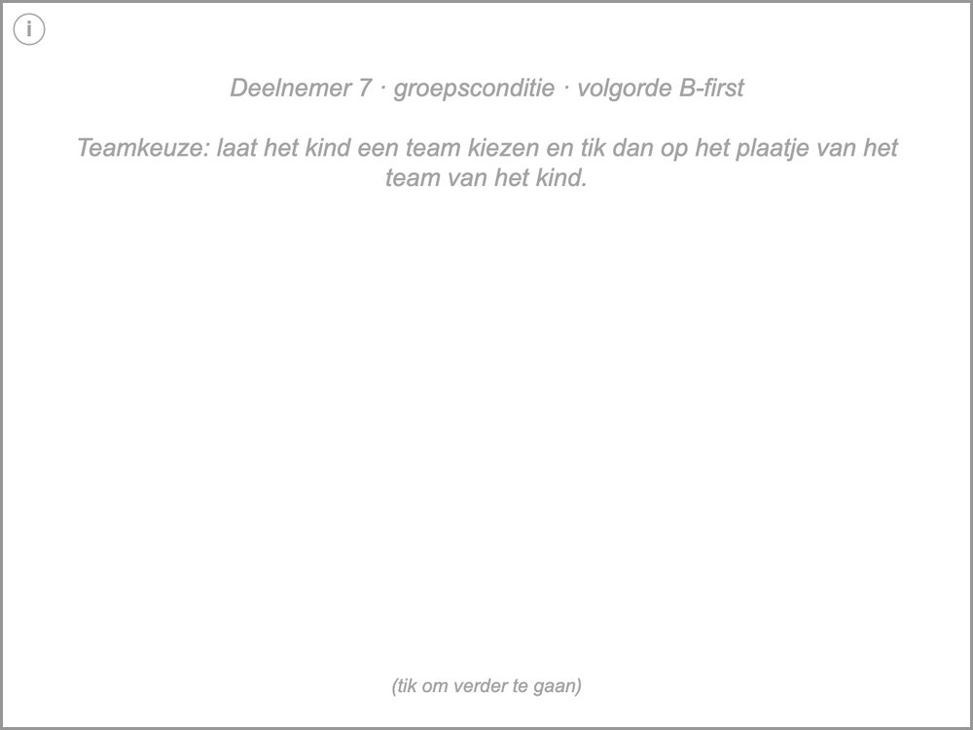 | Wat je doet  Deelnemer 7 · groepsconditie · volgorde B-first  Teamkeuze: laat het kind een team kiezen en tik dan op het plaatje van het team van het kind.  Wat je zegt  "Hoi, hoe heet jij? Leuk je te ontmoeten. Ik ben ... Zullen we een spelletje gaan spelen?"  "Bij het spelletje dat we gaan spelen zijn er twee teams: het Maan-team en het Zon-team." [laat de teamplaatjes zien]  "Bij welk team wil jij vandaag horen?"

Het kind kiest een team
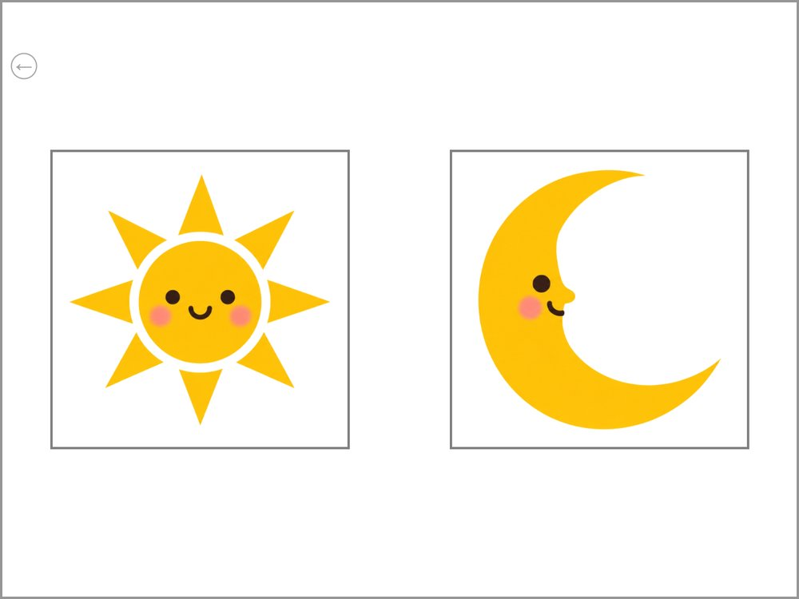 | Wat je doet  Het kind kiest een team. Tik op het plaatje van het team dat het kind kiest.

De twee teams
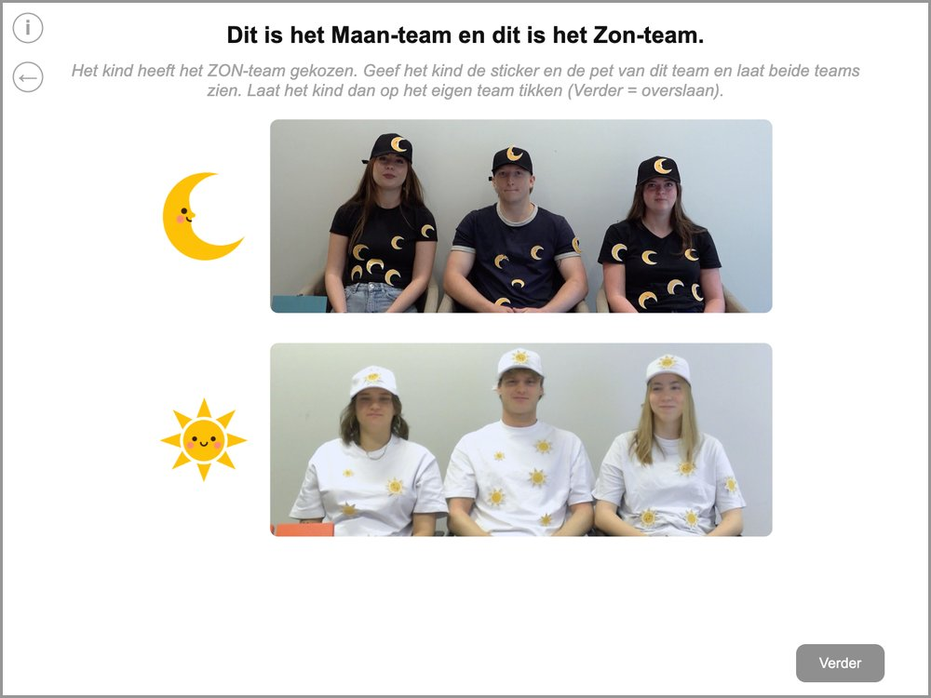 | Wat je doet  Het kind heeft het ZON-team gekozen. Geef het kind de sticker en de pet van dit team en laat beide teams zien. Laat het kind dan op het eigen team tikken (Verder = overslaan).  Wat je zegt  "Oké! Ik heb een paar dingen voor jou. Eerst heb ik een speciale Zon-team sticker voor jou." [geef de sticker]  "Ik heb ook een speciale Zon-team pet voor jou." [geef de pet]  "Top, nu hoor jij bij het Zon-team!"  [wijs naar het Zon-team] "Kijk, dit zijn kinderen die eerder in jouw team hebben gespeeld."  [wijs naar het Maan-team] "En dit zijn kinderen die in het andere team hebben gespeeld, het Maan-team."  "Kun je mij jouw team laten zien? Tik op jouw team!"

Start in de geen-groepsconditie
In de geen-groepsconditie gaat het kind niet bij een team, dus de eerste schermen zijn anders. Vanaf de stickertaak is alles hetzelfde als in de groepsconditie.

Begroeting (geen-groepsconditie)
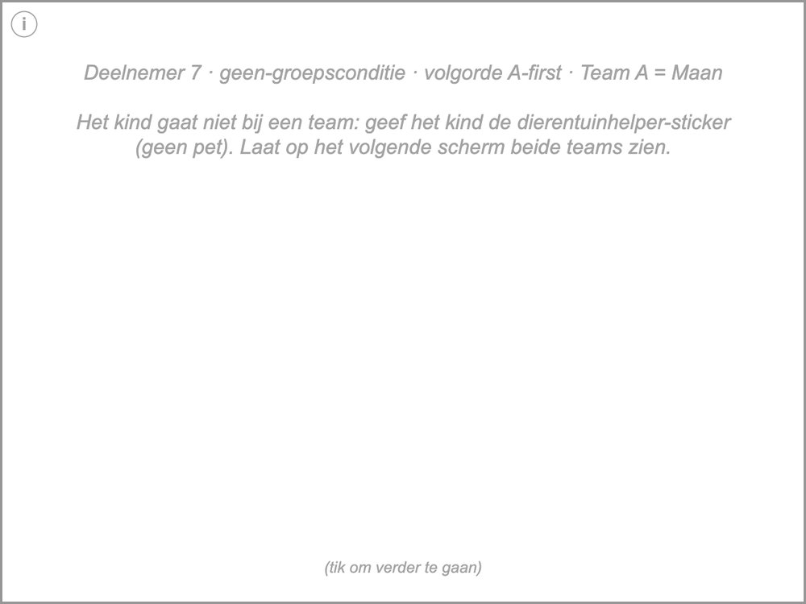 | Wat je doet  Deelnemer 7 · geen-groepsconditie · volgorde A-first · Team A = Maan  Het kind gaat niet bij een team: geef het kind de dierentuinhelper-sticker (geen pet). Laat op het volgende scherm beide teams zien.  Wat je zegt  "Hoi, hoe heet jij? Leuk je te ontmoeten. Ik ben ... Zullen we een spelletje gaan spelen?"  "Bij dit spelletje zijn er twee teams: het Maan-team en het Zon-team. Jij hoort vandaag niet bij een team. Jij bent onze dierentuinhelper!"  "Ik heb iets voor jou: een speciale dierentuinhelper-sticker." [geef de sticker]

De twee teams (geen-groepsconditie)
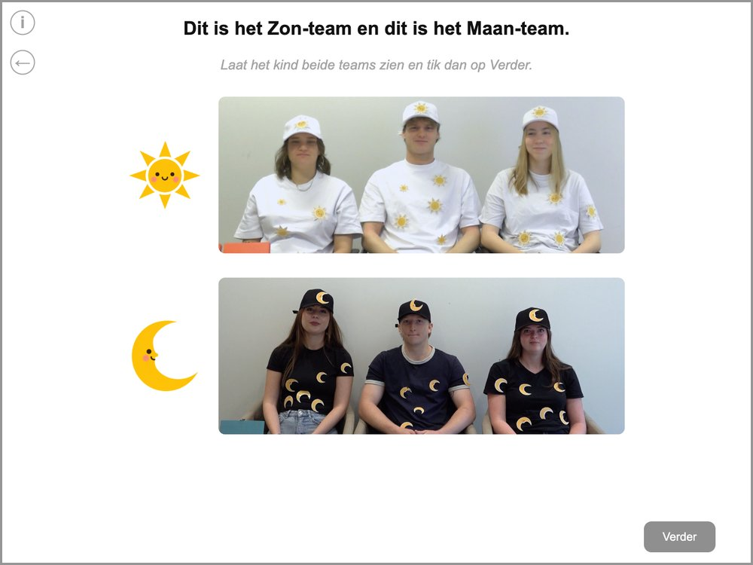 | Wat je doet  Laat het kind beide teams zien en tik dan op Verder.  In de geen-groepsconditie zegt de tablet in alle latere schermen “het Maan-team” en “het Zon-team”, in plaats van “jouw team” en “het andere team”.  Wat je zegt  [wijs naar het Maan-team] "Kijk, dit zijn kinderen die eerder in het Maan-team hebben gespeeld."  [wijs naar het Zon-team] "En dit zijn kinderen die in het Zon-team hebben gespeeld."

2. Stickers en speelvraag

Stickertaak: uitleg
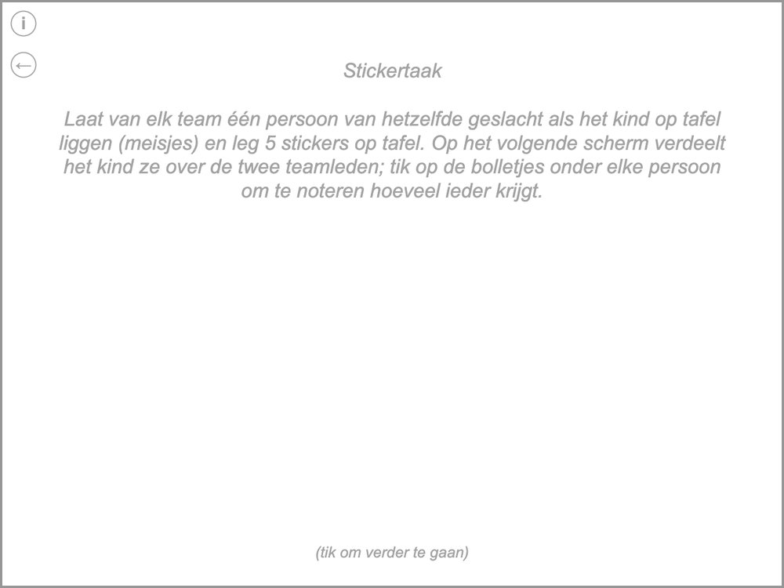 | Wat je doet  Stickertaak  Laat van elk team één persoon van hetzelfde geslacht als het kind op tafel liggen (meisjes) en leg 5 stickers op tafel. Op het volgende scherm verdeelt het kind ze over de twee teamleden; tik op de bolletjes onder elke persoon om te noteren hoeveel ieder krijgt.  Wat je zegt  "Nu ga ik je een paar vragen stellen over de twee teams. Laten we deze mensen even aan de kant zetten." [laat van elk team één persoon liggen]  "Ik heb hier wat stickers, laten we eens kijken hoeveel ik er heb. Ik heb 1, 2, 3, 4, 5 stickers. Nu mag jij mij vertellen hoeveel stickers ik aan elk van deze twee meisjes moet geven."  [volgend scherm, wijs naar elke persoon]  "Hoeveel van deze 5 stickers moet ik geven aan dit meisje van jouw team?"  "Oké, en hoeveel stickers moet ik geven aan dit meisje van het andere team?"  [haal de stickers uit het zicht]

Stickertaak
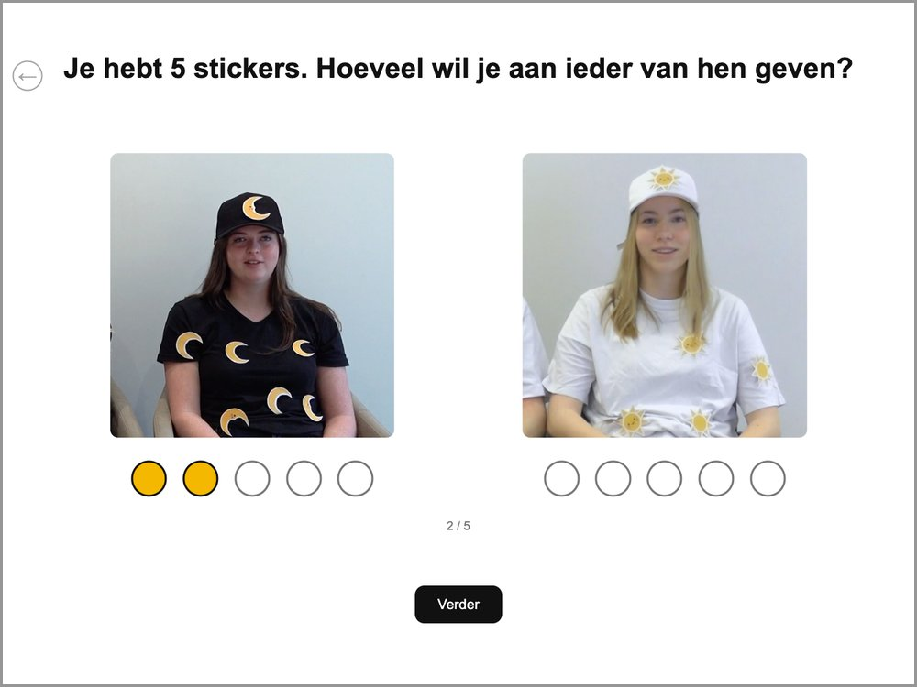 | Wat je doet  Het kind verdeelt de 5 stickers over de twee personen. Tik op de bolletjes onder elke persoon om te noteren hoeveel stickers die persoon krijgt. Tik dan op “Verder”.

Speelvraag
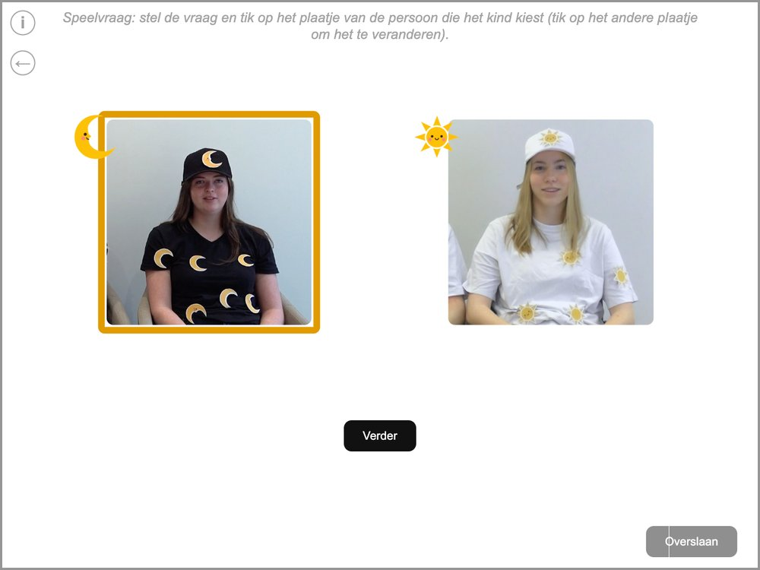 | Wat je doet  Speelvraag: stel de vraag en tik op het plaatje van de persoon die het kind kiest (tik op het andere plaatje om het te veranderen).  Tik op het plaatje van de persoon die het kind aanwijst; een kader laat de keuze zien. Tik op het andere plaatje om het te veranderen. Tik dan op “Verder”. Kiest het kind niet, tik dan op “Overslaan”.  Wat je zegt  [wijs naar dit meisje van het andere team, dan naar dit meisje van jouw team] "Met wie zou je liever spelen: met dit meisje van het andere team of met dit meisje van jouw team?" [laat het kind aanwijzen]  [haal de foto's uit het zicht] "Straks horen we van deze twee teams over het spelletje dat we gaan spelen."

3. Ronde 1

Ronde 1: uitleg van het spel
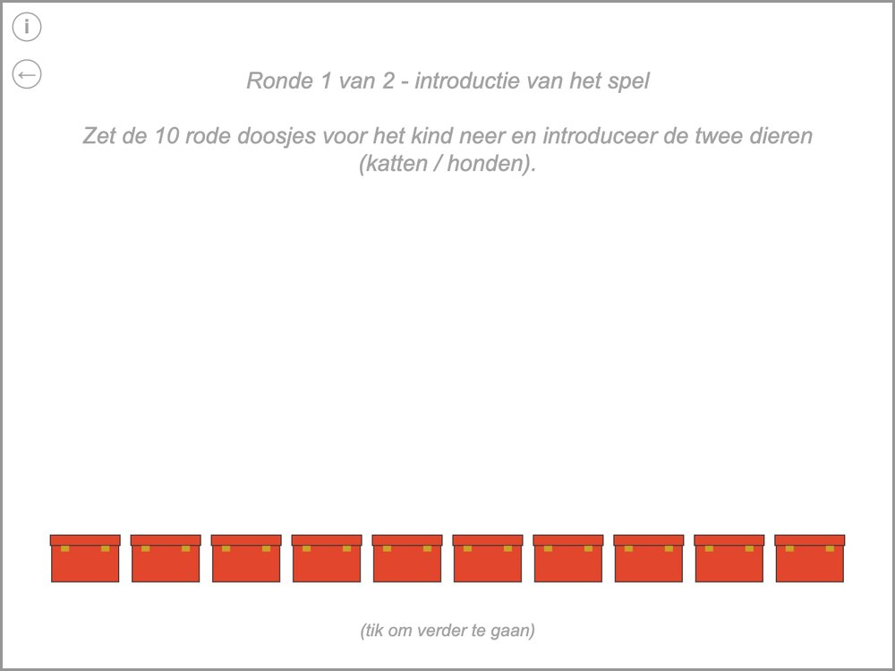 | Wat je doet  Ronde 1 van 2 - introductie van het spel  Zet de 10 rode doosjes voor het kind neer en introduceer de twee dieren (katten / honden).  Wat je zegt  "Nu kunnen we het spelletje gaan spelen! Het spelletje van vandaag gaat over een dierentuin. Kijk, hier is de dierentuin! In de dierentuin wonen veel dieren, zoals katten [houd de kat omhoog] en honden [houd de hond omhoog]." [laat het kind beide dieren benoemen]  "Jouw taak is om uit te zoeken of er meer katten of meer honden in de doosjes zitten. In elk van deze doosjes zit één dier, een kat of een hond. Ik weet niet of er meer katten of meer honden in de doosjes zitten."

Oefenen met de schaal: voordoen
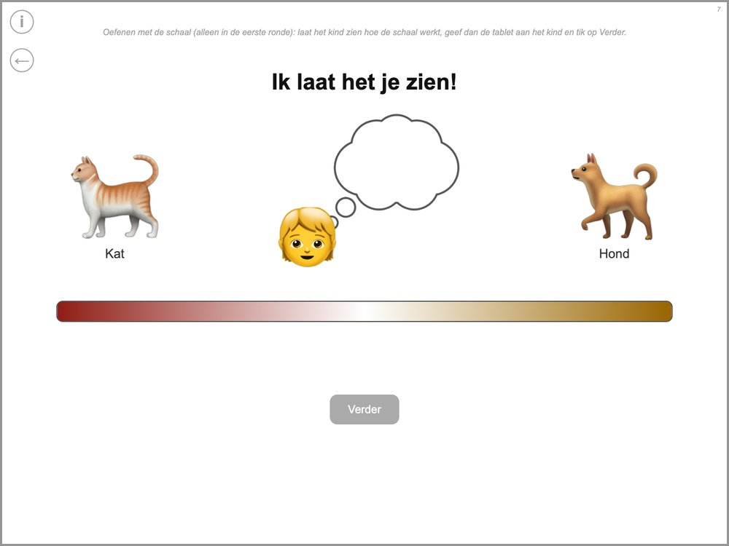 | Wat je doet  Oefenen met de schaal (alleen in de eerste ronde): laat het kind zien hoe de schaal werkt, geef dan de tablet aan het kind en tik op Verder.  Wat je zegt  "Straks vraag ik je wat jij denkt over de doosjes, en dan kun je het mij vertellen met dit plaatje." [schuif zelf het pijltje]  "Als je straks echt denkt dat er meer katten in de doosjes zitten, dan zet je je pijltje hier [helemaal aan de kat-kant]. Als je een beetje denkt dat er meer katten zijn, dan zet je je pijltje ergens hier [midden van de kat-kant]." [hetzelfde voor de honden]  "En als je het niet weet, dan zet je je pijltje hier." [het midden, waar het ? verschijnt]

Oefenen met de schaal 1 van 5
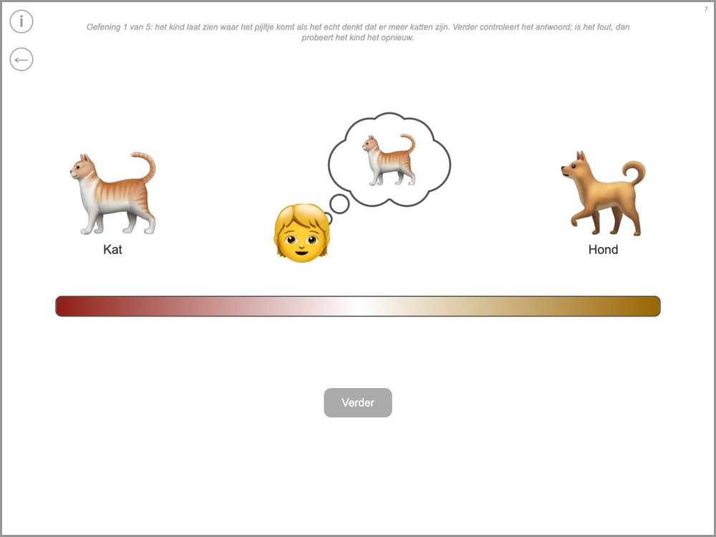 | Wat je doet  Oefening 1 van 5: het kind laat zien waar het pijltje komt als het echt denkt dat er meer katten zijn. Verder controleert het antwoord; is het fout, dan probeert het kind het opnieuw.  Wat je zegt  "Oké, als je straks echt zou denken dat er meer katten zijn, waar zou je je pijltje dan zetten?"

Oefenen met de schaal 2 van 5
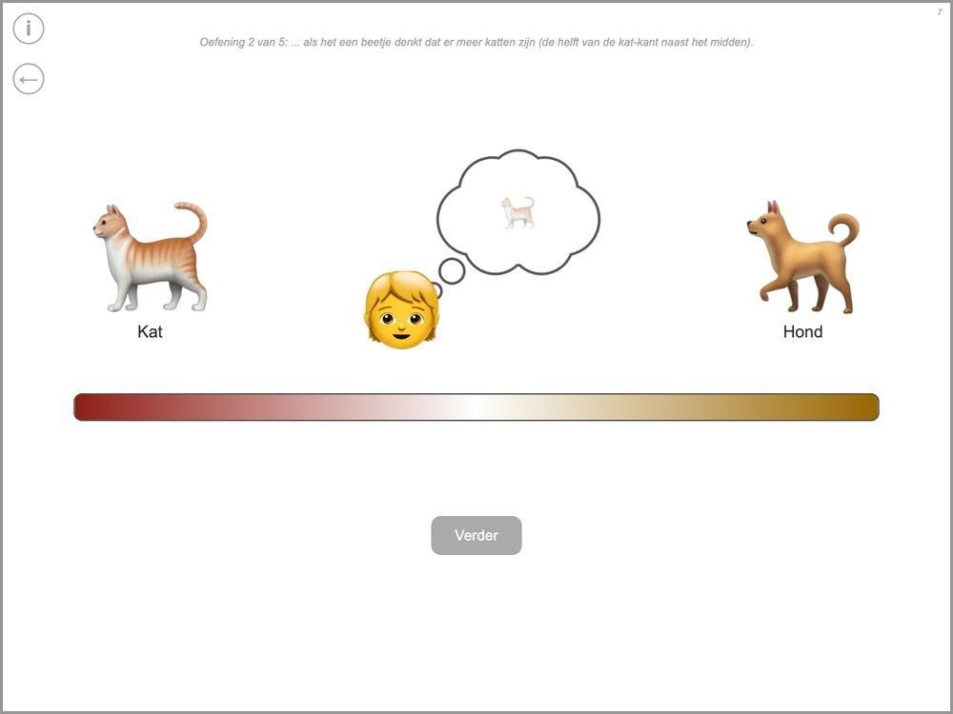 | Wat je doet  Oefening 2 van 5: ... als het een beetje denkt dat er meer katten zijn (de helft van de kat-kant naast het midden).  Wat je zegt  "Goed zo, en als je een beetje zou denken dat er meer katten zijn, waar zou je je pijltje dan zetten?"

Oefenen met de schaal 3 van 5
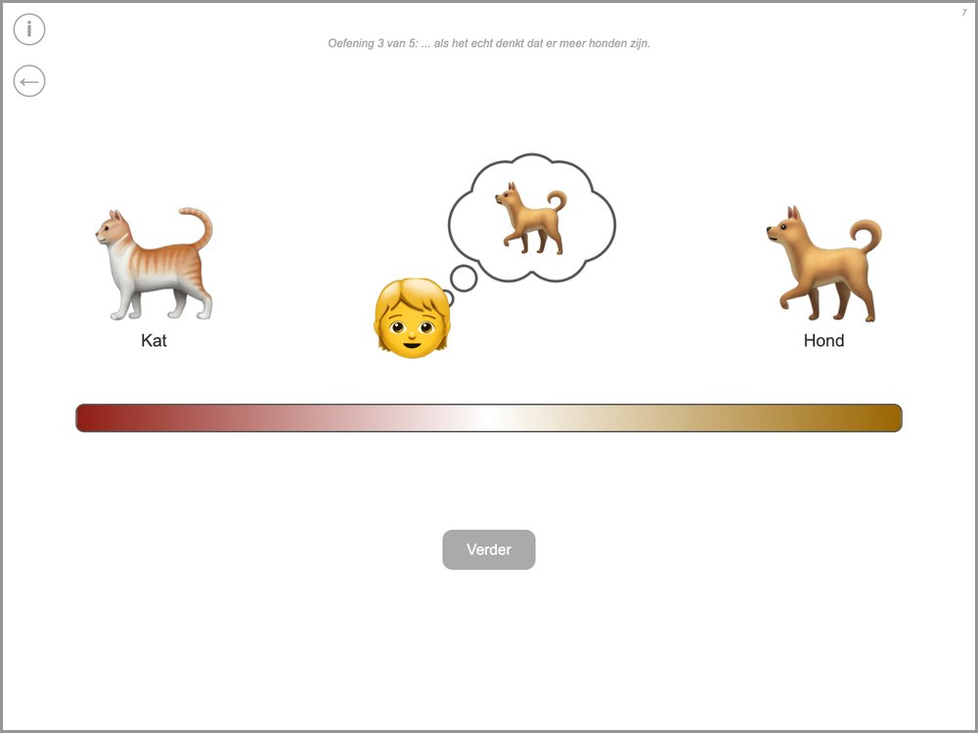 | Wat je doet  Oefening 3 van 5: ... als het echt denkt dat er meer honden zijn.  Wat je zegt  "Goed zo, en als je echt zou denken dat er meer honden zijn, waar zou je je pijltje dan zetten?"

Oefenen met de schaal 4 van 5
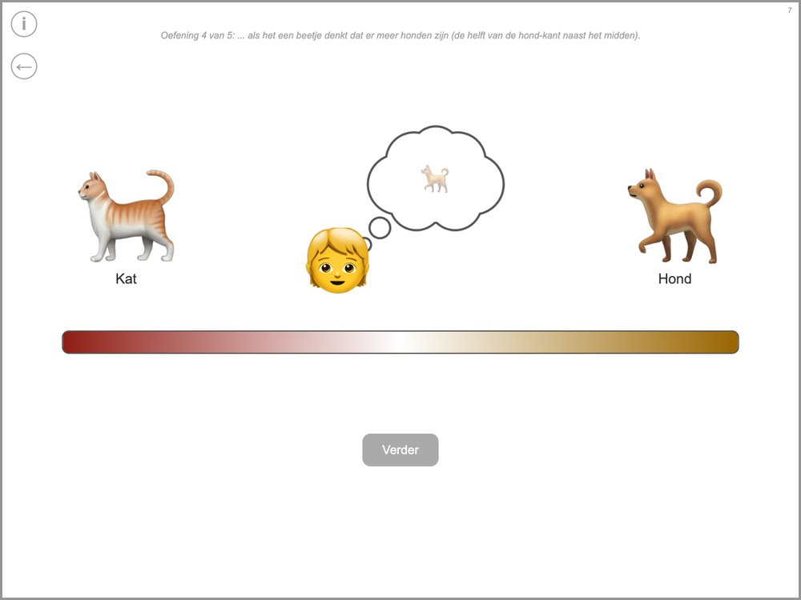 | Wat je doet  Oefening 4 van 5: ... als het een beetje denkt dat er meer honden zijn (de helft van de hond-kant naast het midden).  Wat je zegt  "Goed zo, en als je een beetje zou denken dat er meer honden zijn, waar zou je je pijltje dan zetten?"

Oefenen met de schaal 5 van 5
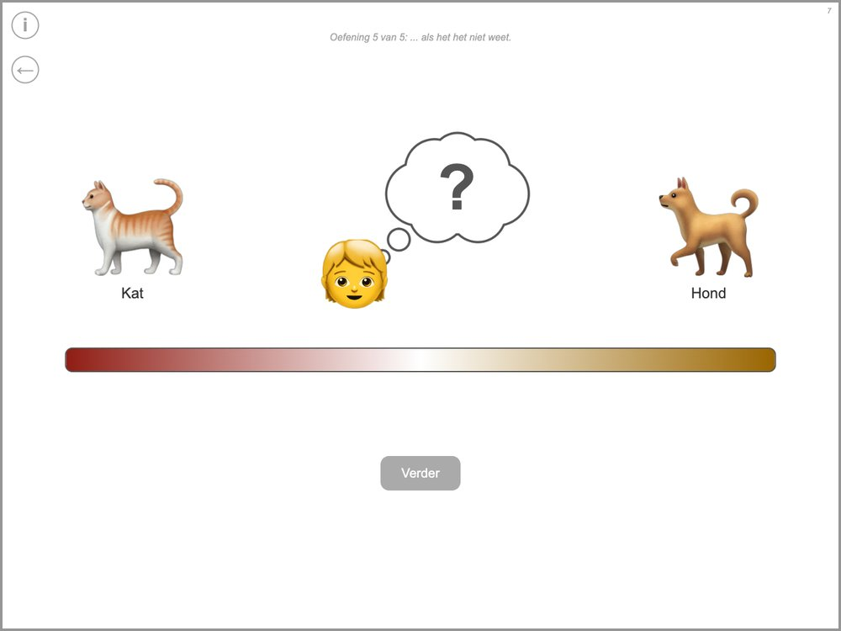 | Wat je doet  Oefening 5 van 5: ... als het het niet weet.  Wat je zegt  "Goed zo, en als je het niet zou weten, waar zou je je pijltje dan zetten?"

Stap 2: wat denken de teams? – eerste filmpje
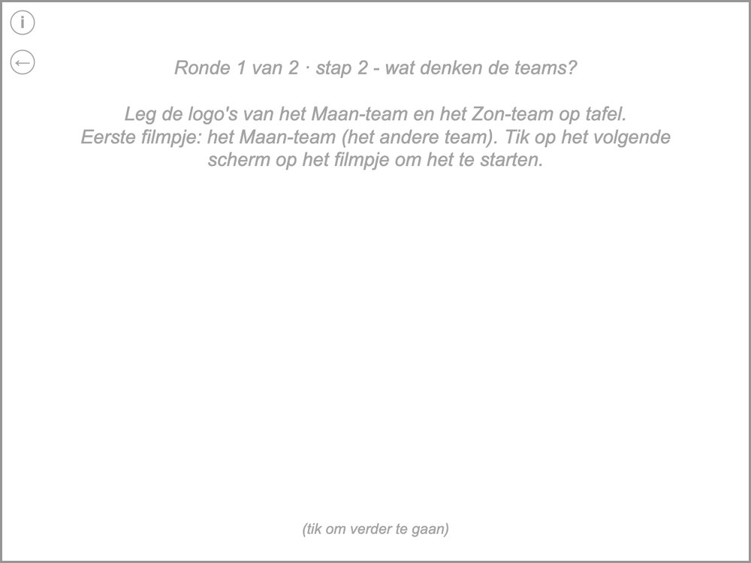 | Wat je doet  Ronde 1 van 2 · stap 2 - wat denken de teams?  Leg de logo's van het Maan-team en het Zon-team op tafel.  Eerste filmpje: het Maan-team (het andere team). Tik op het volgende scherm op het filmpje om het te starten.  Wat je zegt  "Super, ik pak de tablet straks weer terug." [haal de tablet uit het zicht]  "Eerder hebben het Maan-team en het Zon-team dit spelletje met deze doosjes gespeeld, en elk team heeft naar de doosjes gekeken. Nu gaan we filmpjes van de twee teams bekijken en zien wat zij denken: of zij denken dat er meer katten of meer honden in zitten."  "Weet je nog, jij hoort bij het Zon-team."  [leg de logo's neer] "Kijk, het is het andere team! En dat zijn dezelfde doosjes als die hier op tafel staan." [wijs naar de doosjes]  "Eens kijken wat het andere team denkt."

Filmpje
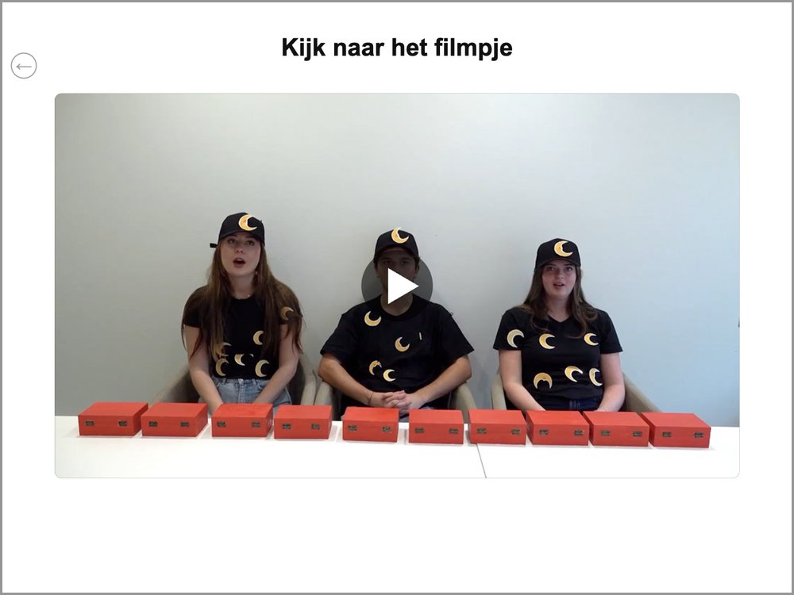 | Wat je doet  Tik op het filmpje om het te starten. Tik op “Verder” als het is afgelopen. (“Opnieuw” speelt het nog een keer af.)

Tussen de twee filmpjes
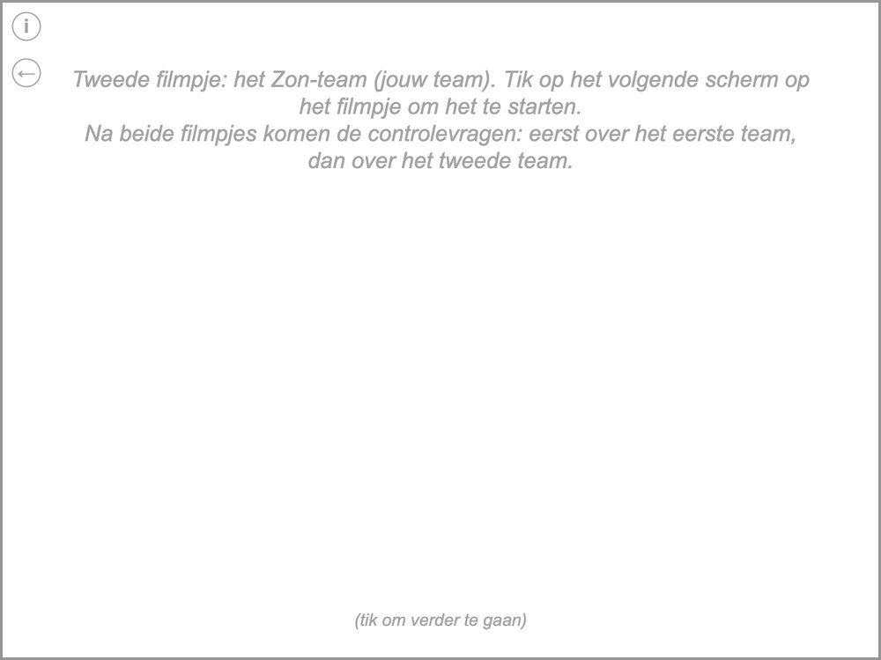 | Wat je doet  Tweede filmpje: het Zon-team (jouw team). Tik op het volgende scherm op het filmpje om het te starten.  Na beide filmpjes komen de controlevragen: eerst over het eerste team, dan over het tweede team.  Na dit scherm komt het tweede filmpje (tik op het filmpje om het te starten, dan op “Verder”). Na het tweede filmpje komen de controlevragen.  Wat je zegt  "Nu gaan we kijken wat jouw team denkt."

Controlevraag: eerste team
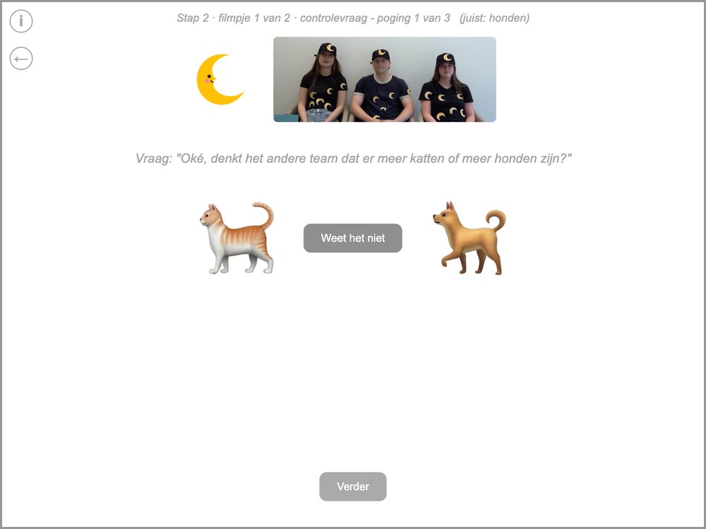 | Wat je doet  Stap 2 · filmpje 1 van 2 · controlevraag - poging 1 van 3 (juist: honden)  Vraag: "Oké, denkt het andere team dat er meer katten of meer honden zijn?"  Tik het antwoord van het kind aan (“Weet het niet” als het kind het niet weet) en dan “Verder”. Het logo en de foto bovenaan laten zien over welk team de vraag gaat; de grijze regel bovenaan toont het juiste antwoord.  Wat je zegt  Als goed: "Dat klopt, het andere team denkt dat er meer honden zijn."

Alleen als een antwoord fout was
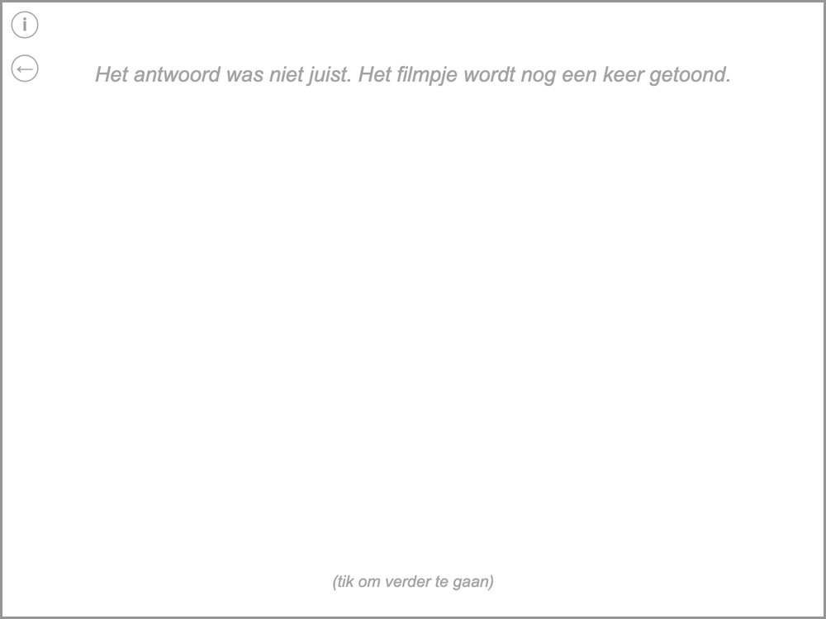 | Wat je doet  Het antwoord was niet juist. Het filmpje wordt nog een keer getoond.  Dit scherm verschijnt alleen als een antwoord fout was. Dan wordt het filmpje van dat team nog een keer getoond en wordt de vraag opnieuw gesteld (maximaal 3 keer).  Wat je zegt  "Hm, laten we het filmpje nog een keer bekijken!"

Controlevraag: tweede team
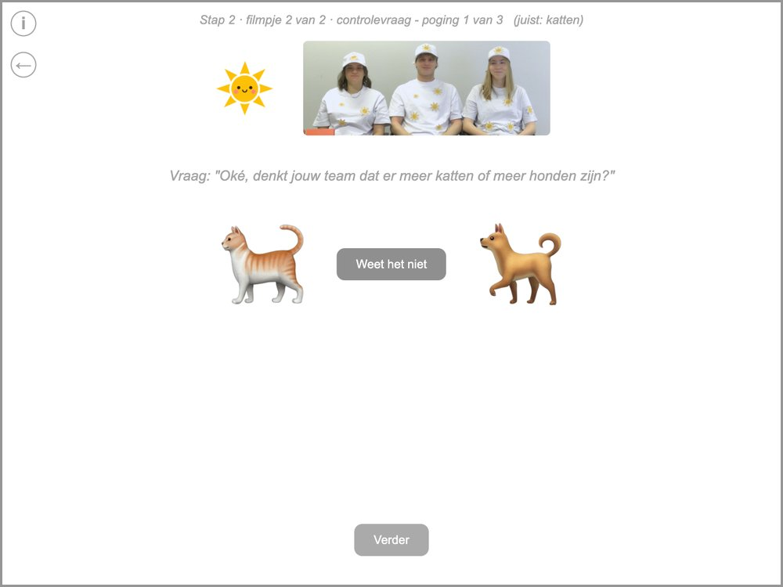 | Wat je doet  Stap 2 · filmpje 2 van 2 · controlevraag - poging 1 van 3 (juist: katten)  Vraag: "Oké, denkt jouw team dat er meer katten of meer honden zijn?"  Dezelfde vraag over het tweede team (zie het logo en de foto bovenaan).  Wat je zegt  Als goed: "Dat klopt, jouw team denkt dat er meer katten zijn."

Samenvatting van stap 2
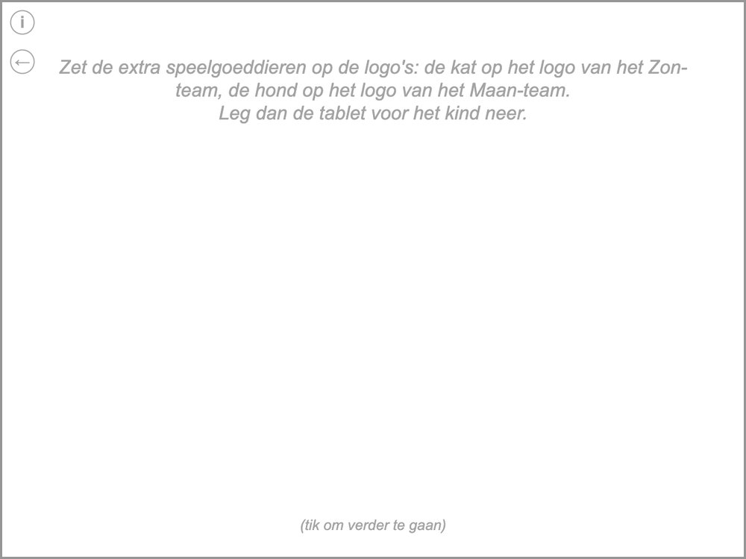 | Wat je doet  Zet de extra speelgoeddieren op de logo's: de kat op het logo van het Zon-team, de hond op het logo van het Maan-team.  Leg dan de tablet voor het kind neer.  Wat je zegt  "Dus jouw team denkt dat er meer katten zijn, en het andere team denkt dat er meer honden zijn."

Stap 3: eerste antwoord – welk dier?
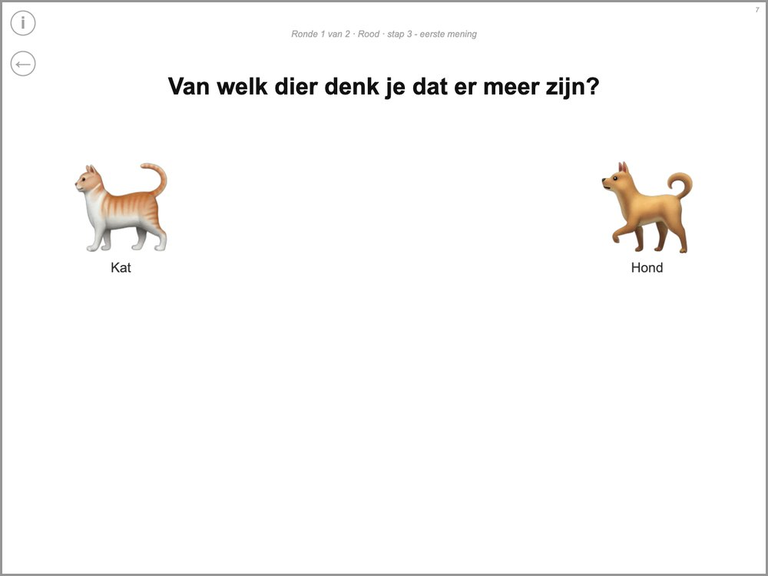 | Wat je doet  Ronde 1 van 2 · Rood · stap 3 - eerste mening  Het kind tikt op het dier waarvan het denkt dat er meer zijn. Dan verschijnt de schaal (volgende plaatje).  Wat je zegt  "Oké, wat denk jij? Denk je dat er meer katten of meer honden in de doosjes zitten?"

Stap 3: eerste antwoord – hoe zeker?
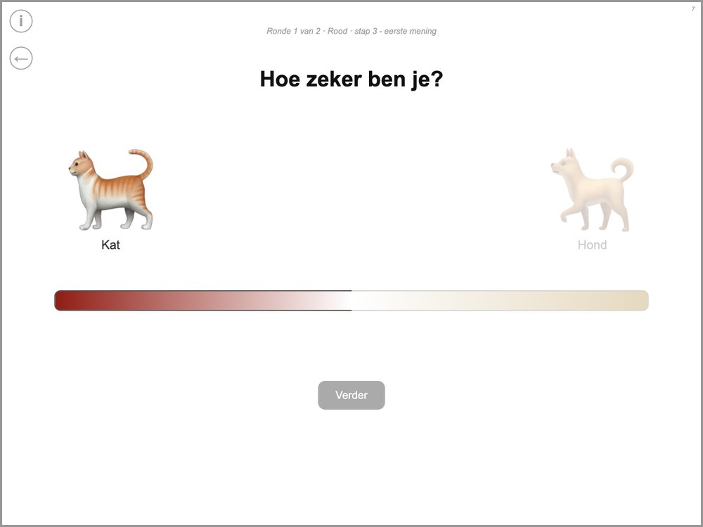 | Wat je doet  Ronde 1 van 2 · Rood · stap 3 - eerste mening  Het kind zet het pijltje op de schaal. Tik dan op “Verder”.  Wat je zegt  "Oké. En nu mag je mij vertellen hoe zeker je ervan bent dat er meer katten zijn. Denk je echt dat er meer katten zijn, denk je een beetje dat er meer katten zijn, of weet je niet zo goed of er meer katten zijn?" [wijs de delen van de schaal aan]  Als het kind het pijltje niet verplaatst: "Waar wil je je pijltje neerzetten?"

Stap 4: waarom denken de teams dat?
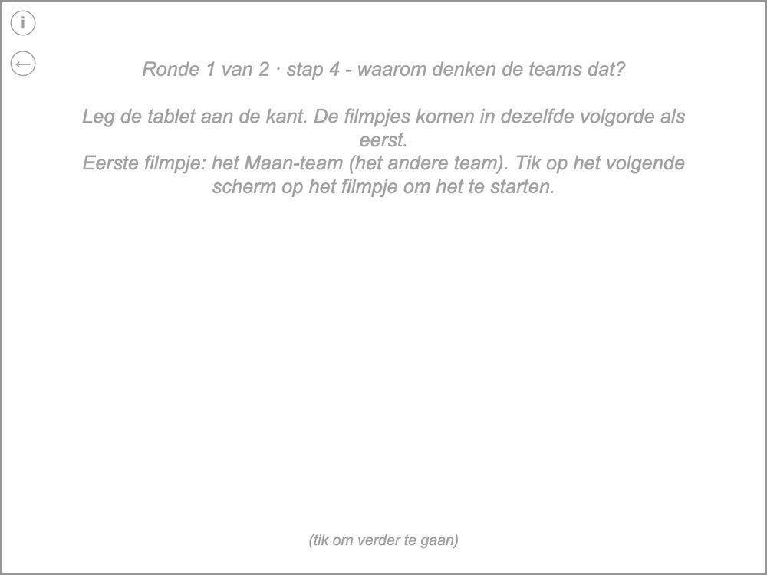 | Wat je doet  Ronde 1 van 2 · stap 4 - waarom denken de teams dat?  Leg de tablet aan de kant. De filmpjes komen in dezelfde volgorde als eerst.  Eerste filmpje: het Maan-team (het andere team). Tik op het volgende scherm op het filmpje om het te starten.  Daarna, net als in stap 2: het eerste filmpje, het scherm tussen de twee filmpjes, het tweede filmpje en dan de controlevragen.  Wat je zegt  "De teams hebben ons ook verteld waarom ze dat denken. Laten we de filmpjes nog een keer bekijken!"

Controlevragen met reden: eerste team
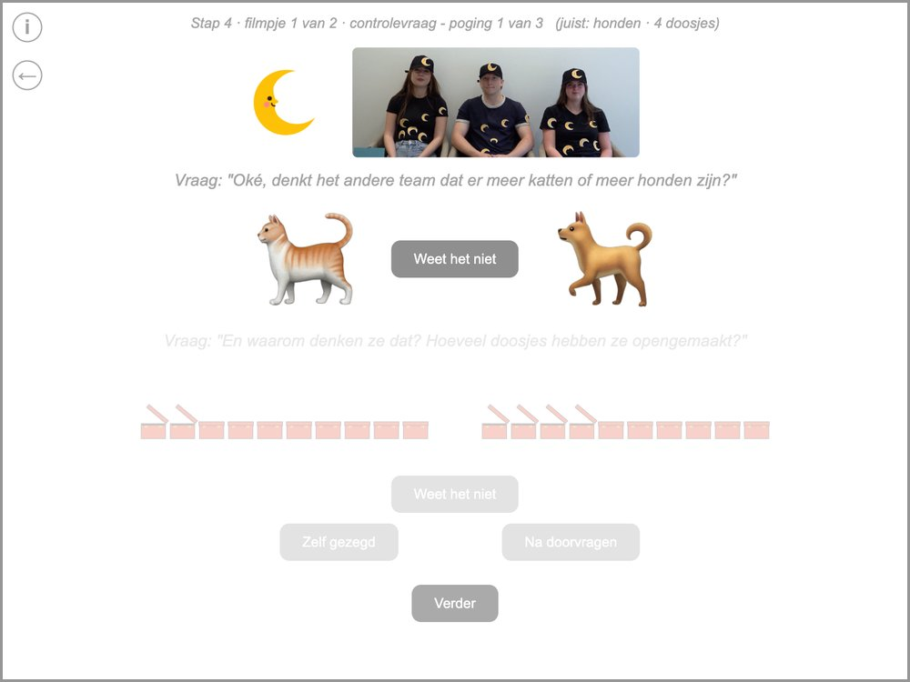 | Wat je doet  Stap 4 · filmpje 1 van 2 · controlevraag - poging 1 van 3 (juist: honden · 4 doosjes)  Vraag: "Oké, denkt het andere team dat er meer katten of meer honden zijn?"  Vraag: "En waarom denken ze dat? Hoeveel doosjes hebben ze opengemaakt?"  Tik de antwoorden van het kind aan: eerst het dier, dan de doosjes (“Weet het niet” als het kind het niet weet). Tik dan op “Zelf gezegd” als het kind de reden zelf gaf, of op “Na doorvragen” als het kind de reden pas na doorvragen gaf. Tik daarna op “Verder”. De grijze regel bovenaan toont de juiste antwoorden.  Wat je zegt  Als goed: "Dat klopt, het andere team denkt dat er meer honden zijn, omdat ze vier doosjes hebben opengemaakt en daar allemaal honden in zaten."

Controlevragen met reden: tweede team
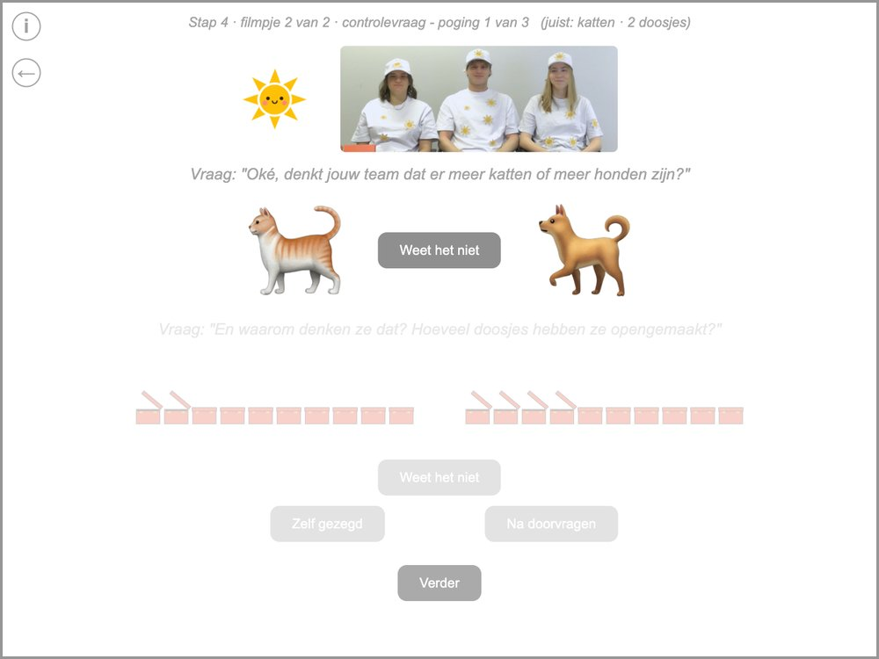 | Wat je doet  Stap 4 · filmpje 2 van 2 · controlevraag - poging 1 van 3 (juist: katten · 2 doosjes)  Vraag: "Oké, denkt jouw team dat er meer katten of meer honden zijn?"  Vraag: "En waarom denken ze dat? Hoeveel doosjes hebben ze opengemaakt?"  Hetzelfde als bij het eerste team, nu over het tweede team (zie het logo en de foto bovenaan).  Wat je zegt  Als goed: "Dat klopt, jouw team denkt dat er meer katten zijn, omdat ze twee doosjes hebben opengemaakt en daar allemaal katten in zaten."

Samenvatting van stap 4
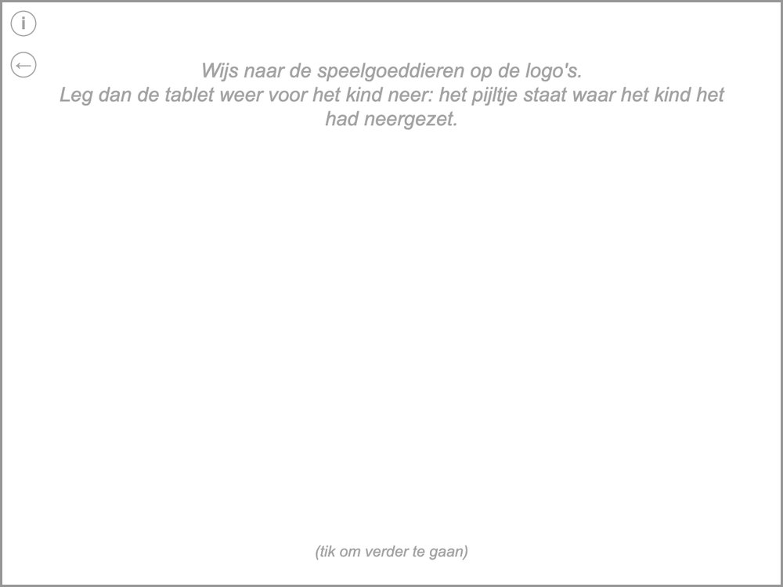 | Wat je doet  Wijs naar de speelgoeddieren op de logo's.  Leg dan de tablet weer voor het kind neer: het pijltje staat waar het kind het had neergezet.  Wat je zegt  "Dus jouw team denkt dat er meer katten zijn, omdat ze twee doosjes hebben opengemaakt, en het andere team denkt dat er meer honden zijn, omdat ze vier doosjes hebben opengemaakt."

Stap 5: laatste antwoord
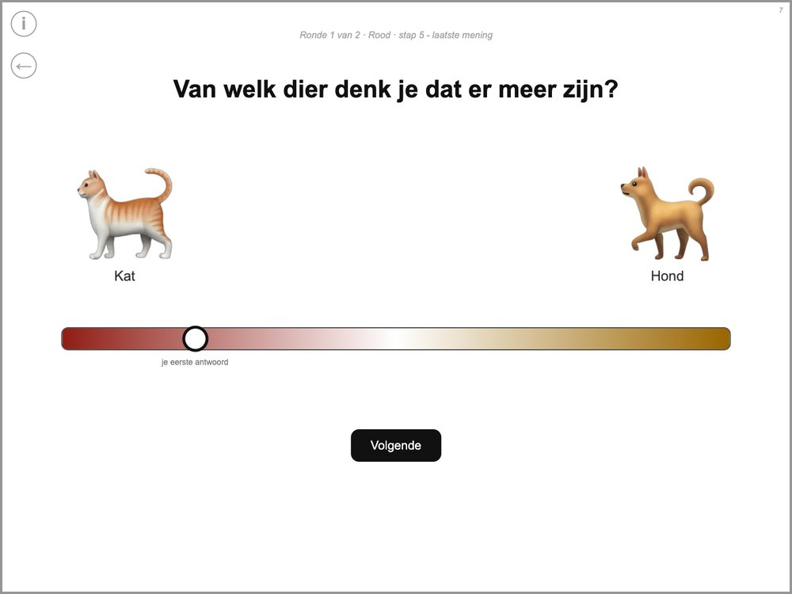 | Wat je doet  Ronde 1 van 2 · Rood · stap 5 - laatste mening  Het pijltje staat op het eerste antwoord van het kind. Het kind kan het verplaatsen of laten staan. Tik dan op “Volgende” (“Klaar” in ronde 2).  Wat je zegt  "Net zei je dat je echt dacht dat er meer katten in de doosjes zitten. Wat denk je nu? Wil je je pijltje verplaatsen of laat je het staan waar het staat?"

4. Ronde 2

Ronde 2
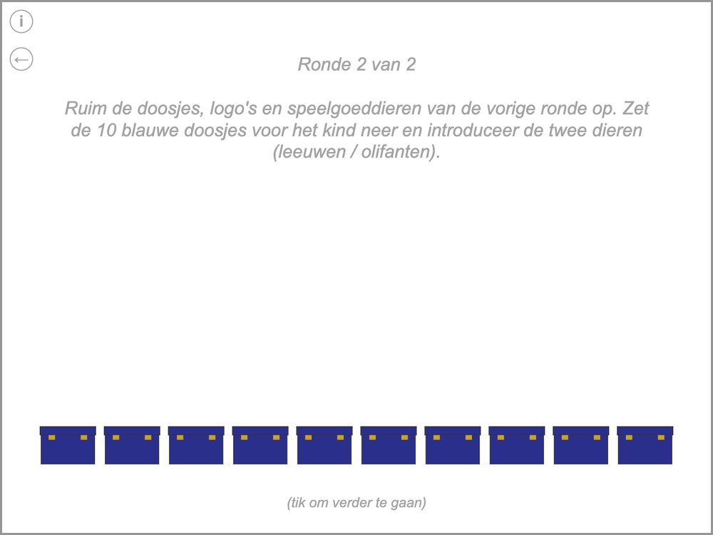 | Wat je doet  Ronde 2 van 2  Ruim de doosjes, logo's en speelgoeddieren van de vorige ronde op. Zet de 10 blauwe doosjes voor het kind neer en introduceer de twee dieren (leeuwen / olifanten).  Ronde 2 begint met dit scherm (nieuwe doosjes en dieren; de tablet zegt welke kleur). Daarna komen dezelfde schermen als in ronde 1, vanaf stap 2 – zonder het oefenen met de schaal. Ronde 2 is de laatste ronde.  Wat je zegt  "Goed gedaan! Nu gaan we nog een keer spelen, met nieuwe doosjes en nieuwe dieren. In deze doosjes zitten leeuwen [houd de leeuw omhoog] en olifanten [houd de olifant omhoog]." [laat het kind beide dieren benoemen]  "In elk doosje zit een leeuw of een olifant. Jouw taak is om uit te zoeken of er meer leeuwen of meer olifanten in zitten. Ik weet niet of er meer leeuwen of meer olifanten in de doosjes zitten."

5. Einde

Oplossing
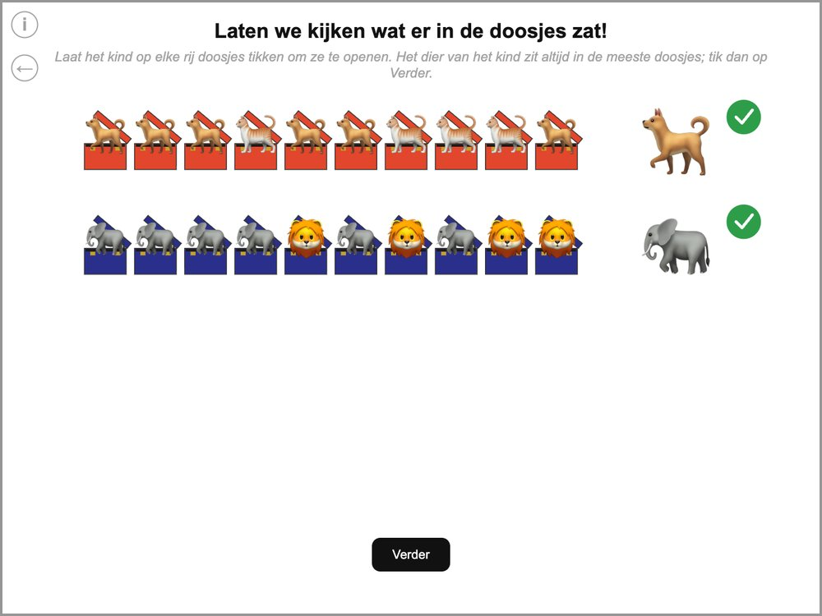 | Wat je doet  Laat het kind op elke rij doosjes tikken om ze te openen. Het dier van het kind zit altijd in de meeste doosjes; tik dan op Verder.  Naast elke rij die het kind heeft geopend, verschijnt een vinkje.  Wat je zegt  "Laten we kijken wat er in de doosjes zat! Tik op de doosjes." [na elke rij] "Kijk, er waren meer van jouw dier. Je had gelijk!"

Einde
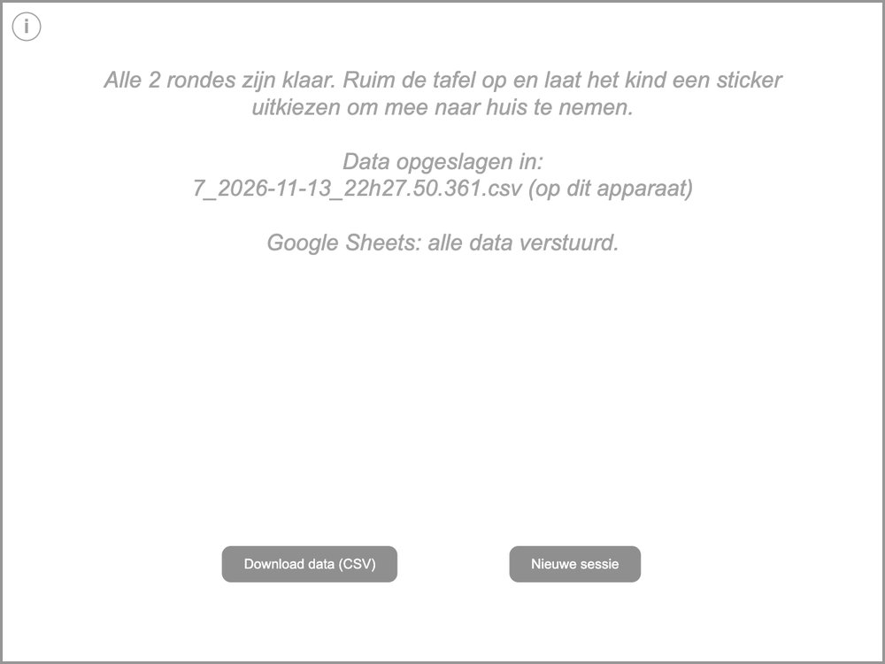 | Wat je doet  Alle 2 rondes zijn klaar. Ruim de tafel op en laat het kind een sticker uitkiezen om mee naar huis te nemen.  Data opgeslagen in:  7_2026-11-13_22h27.50.361.csv (op dit apparaat)  Google Sheets: alle data verstuurd.  Kijk naar de regel over Google Sheets: daar moet staan dat alle gegevens zijn verstuurd. Staat dat er niet, tik dan op “Download data (CSV)” als reservekopie en laat het je begeleider weten. Met “New session” begin je bij het volgende kind.  Wat je zegt  "Super! We zijn klaar met het spelletje. Wat heb je het goed gedaan! Omdat je zo goed je best hebt gedaan, mag je een sticker uitkiezen om mee naar huis te nemen!" [laat de stickerdoos zien]

